Создание мультфильма на уроке. Последовательность этапов работы.
Авторы: Зайцев Алексей Яковлевич. Кузнецова Мария Викторовна.
В Москве в ГБОУ ЦДТ «Свиблово» с 2009 года существует детская анимационная студия «Стрекоза», где с ребятами работают профессиональные художники-мультипликаторы, прошедшие педагогическую и психологическую подготовку. Дети получают возможность познакомиться с таким видом искусства как анимация и получить бесценный опыт, который в дальнейшем пригодится им как в учебе, так и в выборе будущей профессии. Здесь ребятами создаются анимационные, научно-популярные, учебные, документальные фильмы, а также музыкальные видеоклипы и видео-зарисовки.
В этой статье демонстрируются этапы создания анимационного фильма с детьми и то, каким образом лучше организовать учебный процесс для наиболее полного усвоения обучающимися практического материала.
Разделим процесс создания мультфильма на основные этапы:
- Идея.
- Сценарий.
- Раскадровка.
- Аниматик.
- Изготовление фонов и персонажей.
- Сканирование, графическая обработка материалов.
- Съемка.
- Озвучивание.
- Монтаж.
- Титры.
- Демонстрация.
Идея. Событие истории вызывает значимое изменение в жизни персонажа, которое выражается и воспринимается в соответствии с его ценностью и проявляется через конфликт. [7] В основе мультфильма лежит идея. Идея может посетить вас с любом месте и в любое время. Очень хорошо, если вы сразу запишете ее. Приучайте учеников записывать идеи. На занятиях детям можно предложить, в качестве поиска идеи, работу с проективными карточками. Для этого можно раздать по одной карточке всем членам группы и придумать по ним сказку или историю. Также можно сразу дать тему для мультфильма, например, придумать историю с тремя персонажами или историю про рыбок и т.д. Объясните детям, что очень сложно технически снять мультфильм с множеством главных персонажей и ограничьте их количество до трех или пяти.
Сценарий. После того как идея созрела, необходимо написать сценарий. В качестве основы для сценария можно взять сказку, стихотворение, историю и пр. Залог хорошего мультфильма-интересная идея и крепкий сценарий. Даже если изобразительное решение не на высоте, если сценарий хорош - мультфильм будет интересен зрителю. И, в то же время, при замечательном визуальном оформлении и недоработанном сценарии вряд ли зрителю понравится конечный результат. История жизни любого персонажа представляет нам широчайшие возможности для творчества, простираясь от мгновения до вечности, от внутренних переживаний до космических событий. Мастерство сценариста в том и состоит, чтобы, выбрав всего лишь несколько мгновений, показать жизнь героя во всей его полноте [7]. Если мультфильм большой, то лучше всего делить его на эпизоды. Эпизод-это последовательный ряд сцен, […] который заканчивается кульминационным моментом, оказывающим более значительное влияние на дальнейшее развитие сюжета, чем это было в любой предшествующей сцене [7].
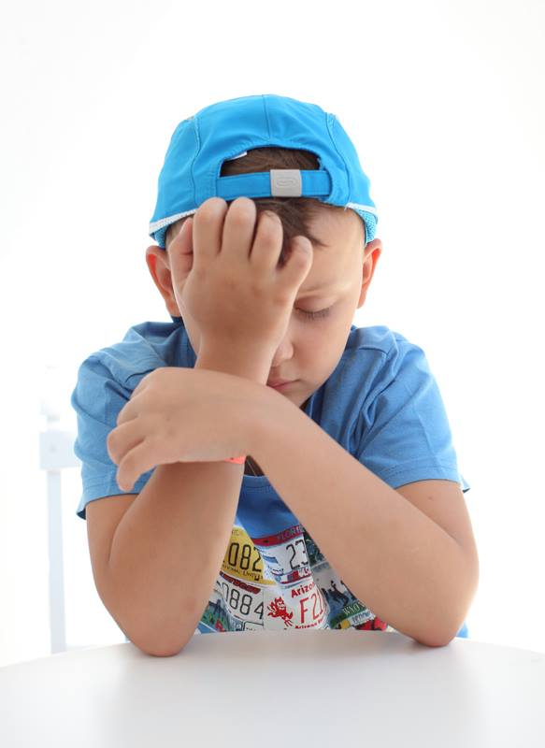
Раскадровка. После того как сценарий готов, нужно обязательно сделать раскадровку. Что такое раскадровка? Это рассказ о фильме в серии рисунков, визуальная модель времени… это позволяет увидеть фильм в целом, разработать первоначальную концепцию монтажа, композицию кадров, мизансцены [8]. Кадр-это изменение отношений между персонажами в рамках их действий и реакций. Кадр за кадром меняющиеся взаимоотношения формируют развитие сцены. Сцена-это действие, выраженное через конфликт, происходящее в определенном пространстве на протяжении более или менее продолжительного периода времени и обладающее в данный момент жизни персонажа хотя бы одной достаточно значимой ценностью. Теоретически любая сцена является событием истории [7]. Если объяснять детям, что такое раскадровка, можно сказать, что это - история в картинках, как комикс, с той разницей, что в комиксах на изображении может присутствовать текст, а в раскадровке все должно быть понятно без слов. Приучайте детей рисовать как можно больше раскадровок. Некоторые дети «мыслят раскадровками» сразу, это визуалы, которые изначально «видят картинку», а потом записывают то, что видят; другие дети переносят свои мысли в рисунки. Учите их рисовать подробные раскадровки, на которых будет видно место действия (место действия является фоном, а эскиз фона уже на этапе раскадровки позволяет понять, сколько вообще фонов нужно для работы. Иногда фона могут повторяться. Незачем рисовать более крупный план фона, если можно сделать «выборку» из уже готового. Опыт работы показывает, что первоначальные раскадровки учеников включают не более 7-12 рисунков, что, безусловно, чрезвычайно мало для подробного описания действия в мультфмильме. Уже позднее, кода ребенок начинает снимать свой мультфильм и понимает, что, если он ограничится двумя-тремя фонами, предусмотренными его раскадровкой, то в процессе выяснится, что этого мало.
Раскадровка нужна также для этапа съемки. Если она висит перед глазами, то можно снимать с любого места действия. Например: вы снимаете мультфильм про то, как от девочки убежал котенок. В первой сцене котенок сидит в комнате, а во второй он уже на улице. В последней сцене мы снова видим котенка в той же самой комнате. Если вы закрепили первый фон (котенок сидит в комнате) и сняли его, то вы можете сразу снять последнюю сцену с этим же фоном. А потом просто отметить в раскадровке снятые сцены и приступить к съемке сцены с другим фоном.
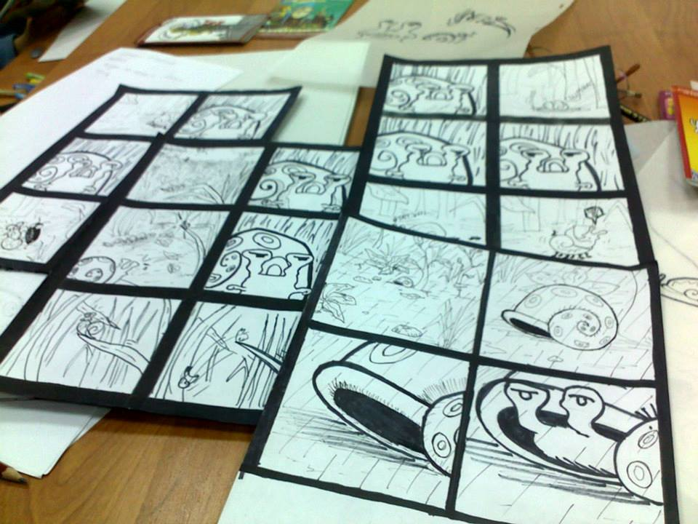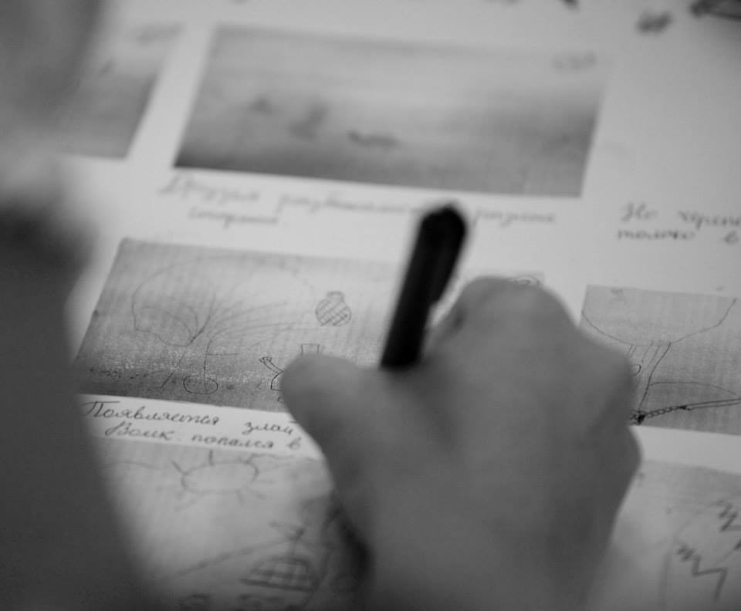
Аниматик. Вот вы сделали раскадровку. Далее мы рекомендуем выполнить монтаж аниматика - анимированной раскадровки, включающей основные монтажные приемы будущего фильма: расположение объектов в кадре, движение камеры и т.п., и снятая в хронометраже будущих сцен, с репликами, музыкальными фрагментами и пр. Если у вас уже записан звук, например, голос автора или реплики, то можно сразу поставить их в аниматик. В качестве примера очень подробного аниматика можем продемонстрировать дипломный проект одной их наших учениц. Проект «Метеорит», автор Евгения Воронцова: http://www.youtube.com/watch?v=aUjm1_eeG5M&feature=youtu.be
На уровне аниматика можно оценить мультфильм, а также изменить монтажные планы, убрать или включить сцены и т.д. Гораздо обидней убирать уже снятые сцены, если был пропущен этап создания аниматика. Что касается монтажных программ, то мы используем, в основном, две програмы: EDIUS и Adobe Premier. Первая программа более проста в использовании и включает необходимый минимум готовых эффектов.
Изготовление фонов и персонажей. Вот, подготовительные этапы пройдены, и можно начинать рисовать или лепить, или другим способом изготавливать персонажей и фона. Мы предлагаем детям использовать следующие анимационные технологии: анимация предметов и объектов, кукольная (объемная) анимация, песочная анимация, рисованная перекладка (перекладка – технология анимации, в основе которой лежит плоская марионетка. Персонажи вырезаются из плотной бумаги, целлулоида, двигаются (анимируются) непосредственно под камерой, пластилиновая анимация, силуэтная анимация). Этот этап работы очень нравится детям. Если среди обучающихся есть умеющие неплохо рисовать, можно поручить им рисовать фона.
Сканирование, графическая обработка материалов. Этот этап нужен, если задуман мультфильм, который будет полностью выполнен на компьютере. Например, снятый в технике компьютерной перекладки с использованием графического редактора. Мы предпочитаем работать в программе Adobe Photoshop. Рисунки сканируются (или фотографируются) и уже, в зависимости от творческих задач, обрабатываются.

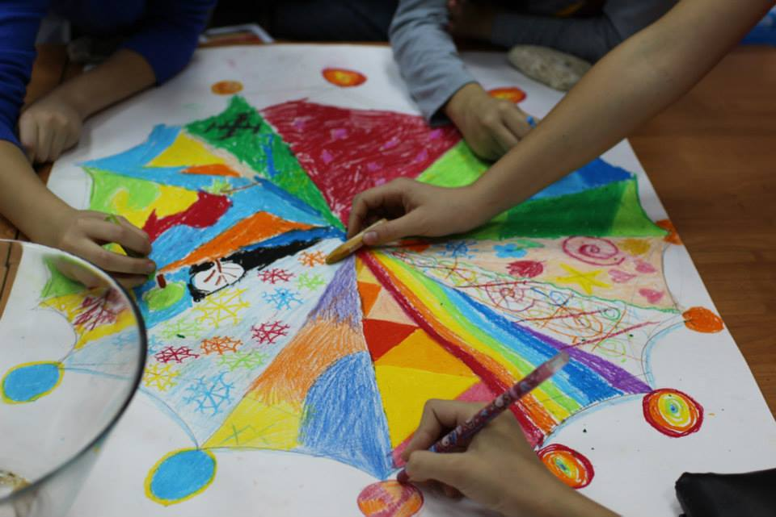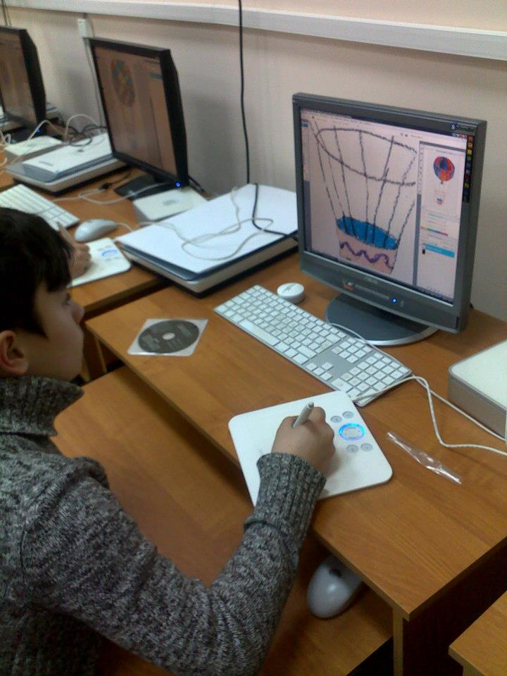
Съемка. Если выбрана другая техника изготовления, например, пластилиновая анимация, то начинается процесс съемки. Очень хорошо иметь оборудованное место с мультстанком для работы. Но, если станка нет, можно сделать его самостоятельно из подручных материалов. На рисунке ниже схематически представлено, как можно самостоятельно сделать мультипликационный станок для съемки.
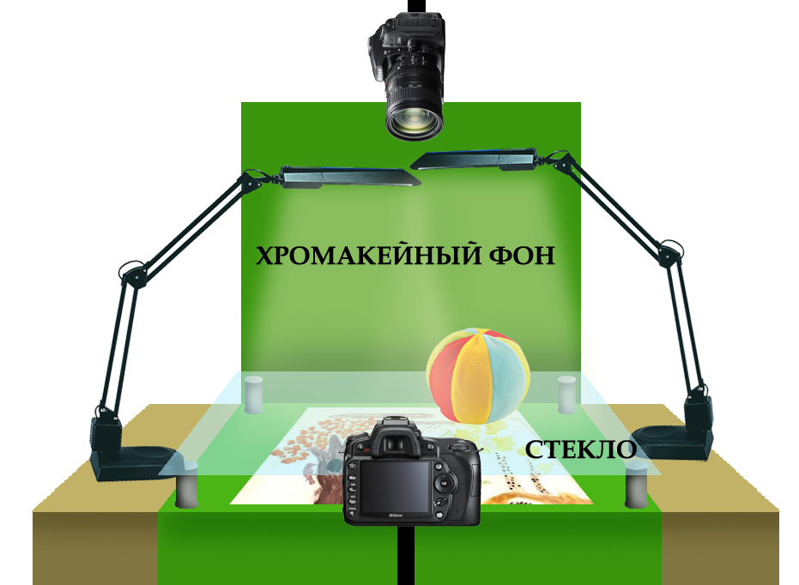
На стол кладется хромакейный фон. Это зеленый или синий фон, который применяют при фото- или видеосъемке в студии с целью дальнейшей обтравки объекта съемки и замены фона. Зеленый и синий цвета обусловлены тем, что их легко выделить при обработке. Хромакейные фоны бывают как бумажные, так и тканевые. При совмещении в кадре объекта с фоном во время записи сцены или при монтаже вместо фона можно поместить другое изображение. Сверху, на подставках, помещается прозрачное стекло. Если необходимо снять плоское изображение (например, плоскую пластилиновую марионетку), кладем персонажа на стекло, а фон помещаем под стекло. Важно так выставить свет, чтобы не было бликов. На рисунке изображены обычные настольные лампы. Лучше, конечно, использовать профессиональное осветительное оборудование, но если нет возможности его приобрести, то ставим обычные настольные лампы. Есть одно правило: света должно быть много. Мы снимаем на зеркальный фотоаппарат. Его обязательно нужно закрепить на штативе. Фотоаппарат можно расположить сверху, если нужно решение фильма плоскостное или сбоку-если нужно снять объемную анимацию.
Озвучивание. Запись голоса, если это предусмотрено задачей мультфильма, необходимо делать в помещении, куда не поступают посторонние звуки. Это очень сложно сделать в учебных условиях, и для качественной записи порой приходится переносить встречу с «актерами» на другое время или искать самое тихое место в школе (центре детского творчества). Однажды мы записывали звук в кабинете директора, в другой раз спустились для записи звука в подвал. Если у вас, как и у нас, нет специально оборудованной звукозаписывающей студии, нужно добиваться отсутствия хотя бы таких посторонних звуков, таких как шум компьютера, гудение лампы дневного света, пробежек учеников в коридоре, шуршания бумаги и т.д.
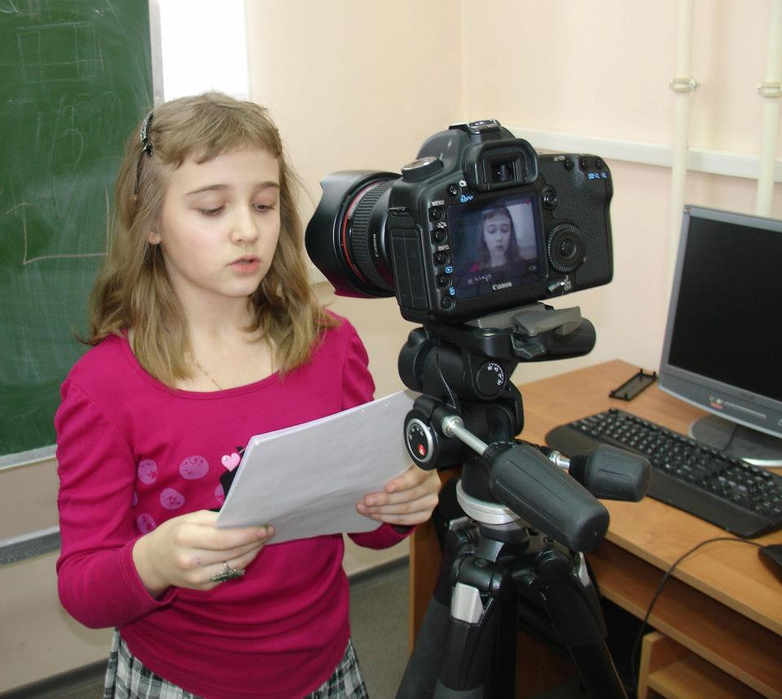
Монтаж. Если сделан качественный аниматик, и вам все в нем нравится, сняты все сцены, предусмотренные раскадровкой, записан звук, подобрана музыка, не забудьте про титры. Титры должны быть начальные (перед мультфильмом) и конечные (после того как на экране появилась последняя сцена). В начальных титрах стоит указать учреждение, в котором был снят мультфильм, название студии, кружка. Хорошо, если у вашей студии есть заставка. В конечных титрах следует указать имена и фамилии всех авторов мультфильма, а также авторов музыкальных произведений. Мы не придерживаемся строгих правил, но последовательность указания авторов в детском мультфильме приблизительно такова: режиссер, художник-постановщик, аниматоры, музыка, руководители студии, год съемки. Или: взрослые, дети, автор музыки, год съемки. Можно указать также всех, кто помогал делать мультфильм, выразить благодарность, посвящение и т.д. Используйте только ту музыку, на которую у вас есть разрешение от авторов! Если у вас нет возможности получить авторскую музыку, попробуйте сотрудничать с детскими музыкальными творческими коллективами, которые есть у вас в учреждении, и потом обязательно укажите в титрах всех исполнителей.
Демонстрация. Наконец мультфильм снят! Теперь стоит показать его всем участникам творческой группы и, желательно, на большом экране. У нас для этой цели в кабинете есть экран и проектор. На большом экране фильм воспринимается совсем по-другому, чем на мониторе: интересней, видны все шероховатости, замечаются ошибки, очевидней сценарные ляпы. Нельзя ругать ребят, если вам что-то не нравится, лучше оформить критику в виде подсказок, наводящих вопросов и пр. Ученики теперь «старше еще на один мультфильм» и уже гораздо больше понимают и видят сами.
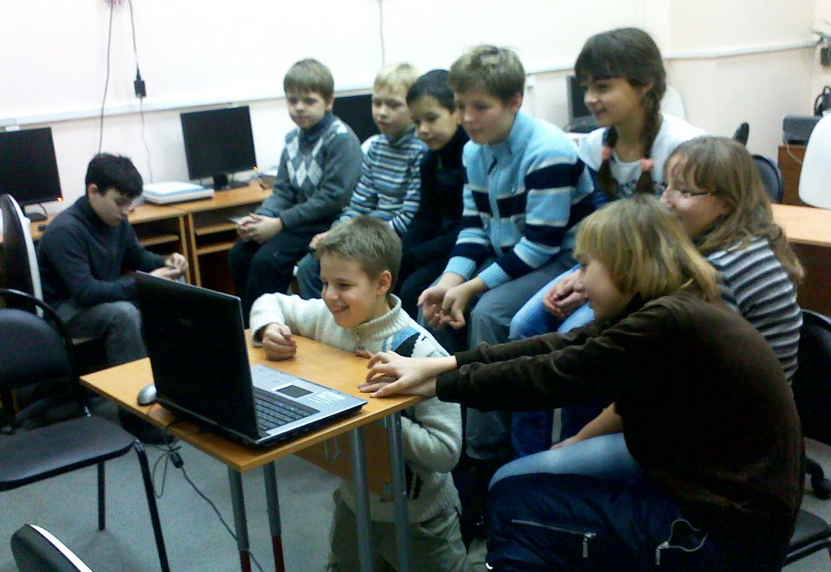
Безусловно, в одной крохотной статье невозможно передать весь наш опыт создания мультфильмов с детьми, но мы будем очень рады, если кому-то данная информация пригодится в работе. Желаем вам творческих успехов!
Список литературы:
1.Зайцев А.Я., Кузнецова М.В. “Проблема подготовки профессиональных кадров анимационного кино”. Актуальные проблемы инновационно-технологического образования: Материалы Международной научно-практической конференции 3-4 февраля 2012 г./ Под ред. проф. Карачева А.А., доц. Козлова В.Г., доц. Зименковой Ф.Н.-М.:ПМГУ, 2012-420с., с.63.
2.Зайцев А.Я., Кузнецова М.В. Теория, методика и организация социально-культурной деятельности. “Психолого-педагогические аспекты анимационного творчества в дополнительном образовании детей”. Международный научный журнал ВЕСТНИК ОБРАЗОВАНИЯ И НАУКИ. ПЕДАГОГИКА, ПСИХОЛОГИЯ, МЕДИЦИНА. Выпуск 3(5), 2012.
3.Зайцев А.Я., Кузнецова М.В. «Анимация как средство информационно-технологического обучения в начальной школе» Материалы III Международной научно-практической конференции «Психология и педагогика в системе гуманитарного знания». МГГУ им. М.А.Шолохова. М.: 2012.
4. Кузнецова М.В. «Внедрение анимационных технологий в учебную деятельность – один из наиболее оптимальных инновационных инструментов обучения и воспитания детей». НОУ ВПО «ИСЭПИМ». Институт социально-экономического прогнозирования и моделирования. М.: 2012 г.\
5.Кузнецова М.В., Зайцев А.Я. “Психолого-педагогические аспекты анимационного творчества в дополнительном образовании детей”. Материалы III Международной научно-практической конференции «Психология и педагогика в системе гуманитарного знания». 26-27 июня 2012 г./Науч.-инф. Издат. Центр «институт стратегических исследований».-Москва: Изд-во «Спецкнига», 2012.-444с.
6.Кузнецова М.В., Зайцев А.Я. «Анимационное творчество в дополнительном образовании детей.» ВНЕШКОЛЬНИК № 4 (2012) С.28.
7. Макки Р. «История на миллион долларов. Мастер-класс для сценаристов, писателей и не только.» М., 2011.
8. Хитрук Ф.С. Профессия – аниматор. Клуб 36`6, 2007.

